INTEGRANTES GRUPO ALT + F4
NOMBRES:
Cristian Balmaceda

Actividad n°1:
​
1- Realizar cuestionario para la asistencia en el Aula del Campus​
2- En la cuenta que crearon en Jira Crear un proyecto "nombre del proyecto". Se puede utilizar otra herramienta que conozcan.​
Generar un Backlog con la siguiente lista :​
-crear una pagina Web, mostrar un producto, mostrar formulario de pedido, mostrar muchos los productos, crear centro de compras. ​
Enviar captura del sprint 1 por grupo . Fecha de entrega 11/06

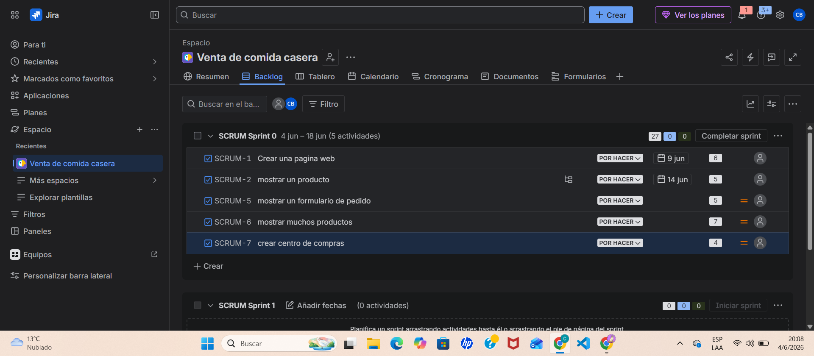
Captura de alumno Cristian Balmaceda, JIRA.-

ACTIVIDAD 2:
1- Añadir una descripción a cada elemento de la lista de producto ​
2- Añadir una descripción de prueba.​
3-Añadir tiempo estimado en el desarrollo de nuestro elemento de la lista de producto
4-Enviar captura de actividad (una por grupo) con nombre del grupo y apellido y nombre de quienes participaron.
5- Añadir actividades del pdf(pág 4,11 y 13
​fecha de entrega 11/06
“Captura alumno Cristian Balmaceda, JIRA.-”
